Find mates

Жеребцов Ярослав

Идея заключалась в создании сайта, на котором различные CS:GO игроки смогут найти себе союзников на игру, а также просматривать некоторые новости.

На сайте есть 3 раздела:

* Новости
* Поиск союзников
* Профиль

В разделе новости можно просматривать новости, которые постят админы.



В разделе поиск союзников можно в таблице просматривать игроков, которые зарегистрировались на сайте, у которых указаны их ник, Steam, Discord, Competitive rank, Wingman rank и Faceit. Steam и Discord можно использовать для связи.

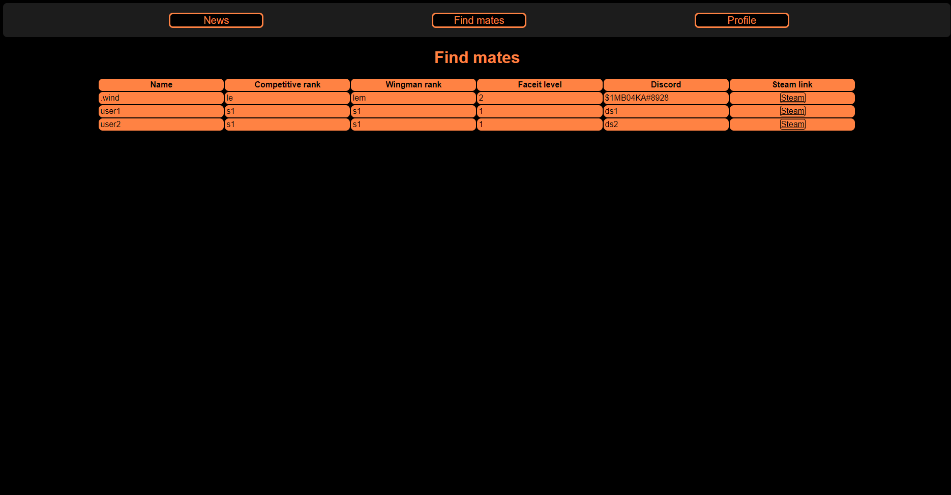

До входа в аккаунт можно зарегистрировать нового пользователя. В окне регистрации нужно указать имя профиля, Discord, Steam, Competitive rank, Wingman rank, Faceit, а также пароль и его подтверждение. После этого можно войти в аккаунт, где нужно указать имя профиля и пароль. В разделе профиль можно просматривать свои данные, а также (пока что не добавлено) можно их редактировать.

